**Лабораторная работа №1.**

**Основы работы с Java и GIT. Переменные, логические ветвления и сложные математические функции.**

**Цель работы:** научиться работать с базовыми структурами в языке Java, а также командам в GIT.

**1. Формат сдачи лабораторных работ.**

Сдача лабораторных работ может приниматься только в том случае, если студент выполнил все задания и успешно загрузил их на платформу, включающую GIT-технологии.

Каждому студенту необходимо зарегистрироваться на одной из выбранных платформ: GitHub, GitVerse, GitLab или другой на свой выбор.

После регистрации вам необходимо создать репозиторий и добавить преподавателя как контрибьютора.

**2. Создание первой программы.**

В рамках курса предполагается использование среды разработки IntelliJ IDEA, однако вы можете использовать любую другую среду на ваш выбор.

Создайте новый проект и запустите вашу первую программу!

public class Main

{

public static void main(String[] args) {

System.out.println("Hello World");

}

}

Подробнее разберем код.

public class Main

Эта строка объявляет класс по имени HelloWorld. При создании класса используется ключевое слово class вместе с именем класса/именем файла. Обратите внимание: принято, чтобы имя класса начиналось с заглавной буквы. Ключевое слово class используется для объявления нового класса. HelloWorld – идентификатор, отображающий название класса. Полное описание класса делается в пределах открытой и закрытой изогнутых фигурных скобок. Фигурные скобки указывают компилятору, где начинается и заканчивается описание класса. Открытие и закрытие изогнутой скобки формируют блок этого класса.

public static void main(String[] args)

Ключевое слово main() – основной метод. Это – строка, с которой начинается выполнение программы. Все приложения Java должны иметь один метод main(). Давайте расшифруем каждое слово в коде.

Ключевое слово public – это спецификатор доступа. Спецификаторы доступа будут рассмотрены позже. Когда члену класса предшествует public, то к этому члену возможен доступ из кода, внешнего по отношению к классу, в котором описан данный метод. В данном случае main-метод объявлен как public так, чтобы JVM мог обратиться к этому методу.

Ключевое слово static позволяет методу main() вызываться без потребности создавать образец класса. К объекту класса нельзя обратиться, не создав это. Но в этом случае есть копия этого метода, доступного в памяти после того, как класс расположен, даже если не был создан образец этого класса. Это важно, потому что JVM вызывает этот метод в первую очередь. Следовательно, этот метод должен быть как static и не должен зависеть от экземпляров любого создаваемого класса.

Ключевое слово void говорит компилятору, что метод не возвращает никакого значения. main () – метод, который исполняет специфическую задачу. Это место, с которого начинается выполнение всех приложений Java. Класс, который не имеет основного метода, может быть успешно откомпилирован, но не может быть выполнен, поскольку он не имеет отправной точки выполнения, которой является main()-метод.

String args [ ] – один из параметров, который передаётся основному методу. Любая информация, которую мы передаём методу, получена переменными, которые упомянуты в пределах круглой скобки метода. Эти переменные – параметры этого метода. Даже если мы не должны передавать никакой информации методу, название метода должно сопровождаться пустыми круглыми скобками, args [ ] (переменная) – массив типа String. Параметры, которые передают в командной строке, сохранены в этом массиве.

Открытие и закрытие изогнутой скобки для main метода составляют блок метода. Функции, которые будут выполнены от основного метода, должны быть определены в этом блоке.

System.out.println("Hello World");

Эта запись отображает строку на экране. Вывод строки осуществляется с помощью метода println (). println () отображает только строку, которая передаётся со справкой System.out.

System – класс, который является предопределенным и обеспечивает доступ к системе.

out – выходной поток и связан с консолью.

3. Конвертация данных, ввод данных и класс Math.

Конвертация строки в числовой формат на языке Java производится так:   
byte b = Byte.parseByte("123");   
short s = Short.parseShort("234");   
int i = Integer.parseInt("234");   
long l = Long.parseLong("234");   
float f = Float.parseFloat("234.4");   
double d = Double.parseDouble("233.4e10");

Для решения задач нередко требуется использование математических функций. В Java такие функции включены в класс Math. Для того, чтобы использовать методы класса Math, нужно подключить его в начале .java файла с вашим кодом. import static java.lang.Math.*;

Часто используемые математические функции:

– sqrt(a) — извлекает квадратный корень из числа а.   
– pow(a, n) — a возводится в степень n.   
– sin(a), cos(a), tan(a) — тригонометрические функции sin, cos и tg угла a указанного в радианах.   
– asin(n), acos(n), atan(n) — обратные тригонометрические функции, возвращают угол в радианах.  
– exp(a) — возвращает значение экспоненты, возведенной в степень a.   
– log(a) — возвращает значение натурального логарифма числа a.  
– log10(a) — возвращает значение десятичного логарифма числа a.   
– abs(a) — возвращает модуль числа a.   
– round(a) — округляет вещественное число до ближайшего целого.

Для ввода данных используется библиотека Scanner, import java.util.Scanner;

Чтобы использовать сканнер, необходимо создать экземпляр класса.

Scanner sc = new Scanner(System.in); // создаём объект класса Scanner

dx = sc.nextDouble();

Самостоятельная работа.

1. Реализовать программу, получающую на вход в качестве аргумента имя человека и выводящую “Hello ” + имя, в противном случае, если параметр не передавался, “Hello world”.

2. Написать программу, получающую на вход в качестве аргумента несколько параметров. В программе вывести “Вы ввели” + N (количество параметров) + “параметров”. Если параметры не передавались, вывести ”Вы не передавали параметров”.

3. Передавать в качестве параметров два целочисленных числа. Вывести на экран как сами значения, так и их сумму (“3 + 2 = 5”). Если количество параметров не равно 2, вывести сообщение “Неверное количество параметров”.

4. Ввести в качестве параметров имя пользователя и пароль. Проверить в методе main() соответствие введенных значений заранее определенным значениям. В случае полного соответствия вывести сообщение “Вас узнали. Добро пожаловать”, в противном случае вывести сообщение “Логин и пароль не распознаны. Доступ запрещен”.

Задания по вариантам.

I. Переменные.

1. Написать программу, получающую на вход в качестве аргумента два параметра - числа x и y. Большее из них умножить на 5. Вывести результат на экран.

2. Написать программу, получающую на вход в качестве аргумента два параметра - числа x и y. Меньшее из них разделить на 10. Вывести результат на экран.

3. Написать программу, получающую на вход в качестве аргумента два параметра - числа x и y. Если произведение этих чисел больше 100, то вычислить удвоенный куб первого числа. Вывести результат на экран.

4. Написать программу, получающую на вход в качестве аргумента два параметра - числа x и y. Если сумма этих чисел больше 20, то вычислить утроенный квадрат первого числа, в противном случае куб второго числа. Вывести результат на экран.

5. Написать программу, получающую на вход в качестве аргумента два параметра - числа x и y. Если произведение этих чисел больше 50, то вычислить удвоенный корень квадратный первого числа. Вывести результат на экран.

6. Написать программу, получающую на вход в качестве аргумента два параметра - числа а и b. Если сумма двух чисел больше 100, то вычислить удвоенный синус первого числа. Вывести результат на экран. 17

7. Написать программу, получающую на вход в качестве аргумента два параметра - числа x и y. Большее из них возвести в квадрат. Вывести результат на экран.

8. Написать программу, получающую на вход в качестве аргумента два параметра - числа а и b. Если произведение двух чисел больше 100, то вычислить утроенный тангенс второго числа, в противном случае первое число умножить на 5. Вывести результат на экран.

9. Написать программу, получающую на вход в качестве аргумента два параметра - числа а и b. Если произведение двух чисел больше 20, то вычислить котангенс второго числа, в противном случае первое число разделить на 3. Вывести результат на экран.

10. Написать программу, получающую на вход в качестве аргумента два параметра - числа x и y. Меньшее из них разделить на 2. Вывести результат на экран.

11. Написать программу, получающую на вход в качестве аргумента два параметра - числа а и b. Если произведение двух чисел больше 30, то вычислить удвоенный котангенс первого числа, в противном случае первое число разделить на 2. Вывести результат на экран.

12. Написать программу, получающую на вход в качестве аргумента два параметра - числа а и b. Если произведение двух чисел больше 40, то вычислить удвоенный тангенс первого числа, в противном случае второе число умножить на 4.

13. Написать программу, получающую на вход в качестве аргумента два параметра - числа x и y. Из меньшего извлечь корень квадратный. Вывести результат на экран.

14. Написать программу, получающую на вход в качестве аргумента два параметра - числа а и b. Если произведение двух чисел больше 50, то вычислить удвоенный косинус первого числа, в противном случае второе число умножить на 3. Вывести результат на экран.

15. Написать программу, получающую на вход в качестве аргумента два параметра –числа x и y. Если произведение этих чисел больше 100, то вычислить удвоенный куб первого числа и второе число разделить на 2. Вывести результат на экран.

16. Написать программу, получающую на вход в качестве аргумента два параметра - числа x и y. Если сумма этих чисел больше 20, то вычислить утроенный квадрат первого числа и куб второго числа. Вывести результат на экран.

17. Написать программу, получающую на вход в качестве аргумента два параметра - числа x и y. Если произведение этих чисел больше 50, то вычислить удвоенный корень квадратный первого числа и квадрат второго числа. Вывести результат на экран.

18. Написать программу, получающую на вход в качестве аргумента два параметра - числа а и b. Если сумма двух чисел больше 100, то вычислить удвоенный синус первого числа, а первое число умножить на 5. Вывести результат на экран.

19. Написать программу, получающую на вход в качестве аргумента два параметра - числа а и b. Если произведение двух чисел больше 100, то вычислить утроенный тангенс второго числа и синус второго числа, в противном случае первое число умножить на 5. Вывести результат на экран.

20. Написать программу, получающую на вход в качестве аргумента два параметра - числа а и b. Если произведение двух чисел больше 100, то большее возвести в квадрат, а меньшее умножить на 2. Вывести результат на экран.

21. Написать программу, получающую на вход в качестве аргумента два параметра - числа а и b. Если произведение двух чисел больше 20, то вычислить котангенс второго числа и тангенс первого , в противном случае первое число разделить на 3. Вывести результат на экран.

22. Написать программу, получающую на вход в качестве аргумента два параметра - числа x и y. Большее из них умножить на 2, меньшее разделить на 3. Вывести результат на экран.

23. Написать программу, получающую на вход в качестве аргумента два параметра - числа x и y. Большее из них возвести в квадрат, из меньшего извлечь корень квадратный. Вывести результат на экран.

24. Написать программу, получающую на вход в качестве аргумента два параметра - числа а и b. Если произведение двух чисел больше 30, то вычислить удвоенный котангенс первого числа и тангенс первого, в противном случае первое число разделить на 2. Вывести результат на экран.

25. Написать программу, получающую на вход в качестве аргумента два параметра - числа а и b. Если произведение двух чисел больше 40, то вычислить удвоенный тангенс первого числа и синус второго числа, в противном случае второе число умножить на 4. Вывести результат на экран.

26. Написать программу, получающую на вход в качестве аргумента два параметра - числа x и y. Большее из них умножить на 5. меньшее умножить на 3. Вывести результат на экран.

27. Написать программу, получающую на вход в качестве аргумента два параметра - числа x и y. Меньшее из них разделить на 10, а Большее из них возвести в квадрат. Вывести результат на экран.

28. Написать программу, получающую на вход в качестве аргумента два параметра - числа а и b. Если произведение двух чисел больше 50, то вычислить удвоенный косинус первого числа и квадрат второго, в противном случае второе число умножить на 3. Вывести результат на экран. 19

29. Написать программу, получающую на вход в качестве аргумента два параметра - действительные числа х и у, не равные друг другу. Меньшее из этих двух чисел заменить половиной их суммы, а большее – их удвоенным произведением. Вывести результат на экран.

30. Написать программу, получающую на вход в качестве аргумента два параметра - числа а и b. Если произведение двух чисел больше 20, то вычислить котангенс второго числа и тангенс первого , в противном случае первое число разделить на 3. Вывести результат на экран.

II. Сложные математические функции.

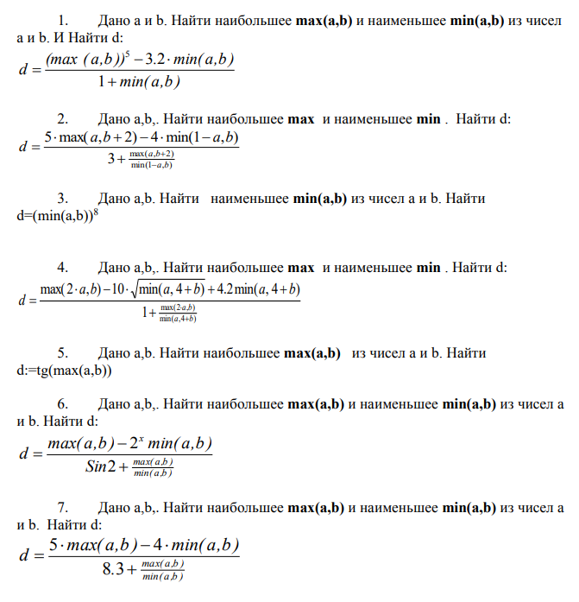

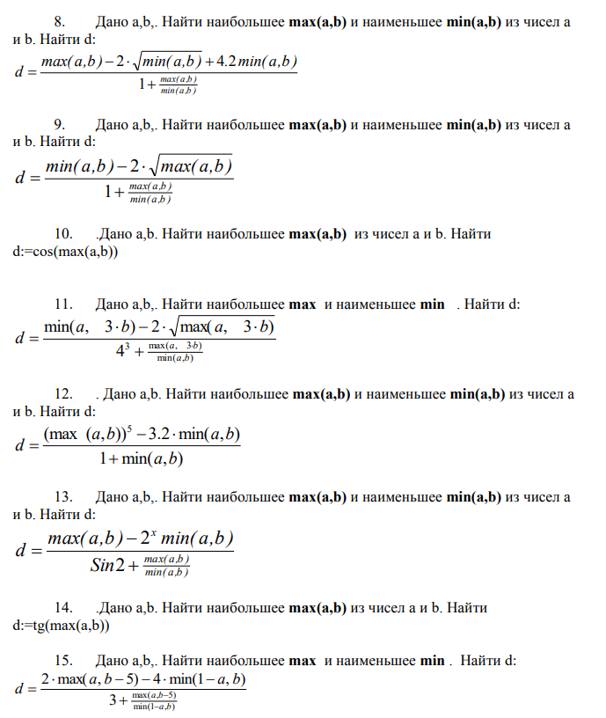

III. Логические ветвления.

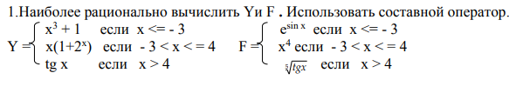 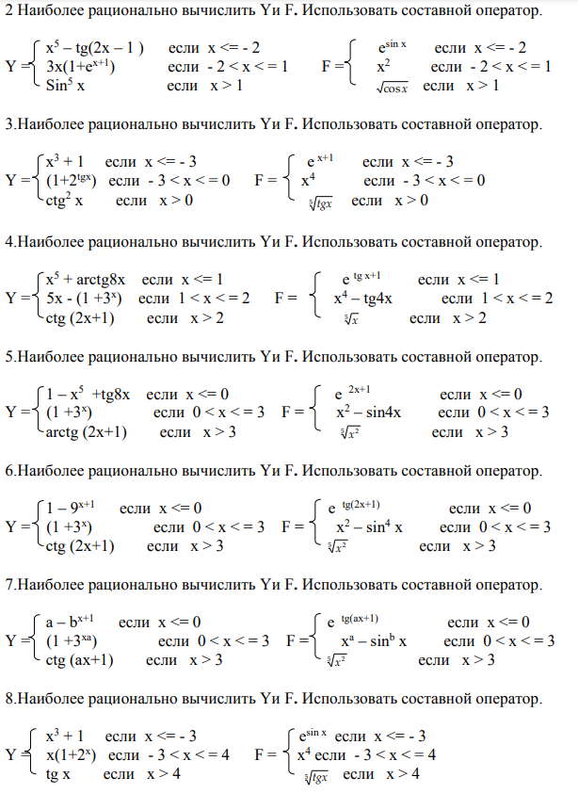

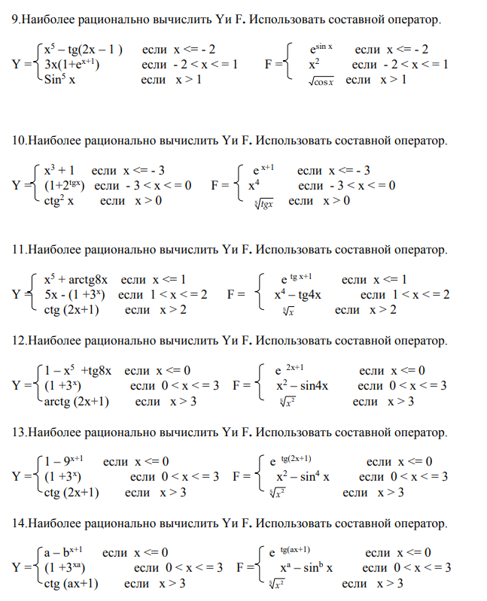

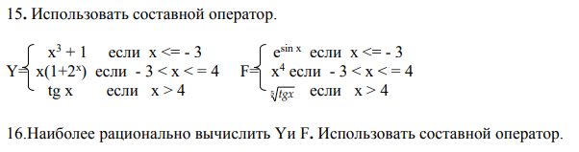

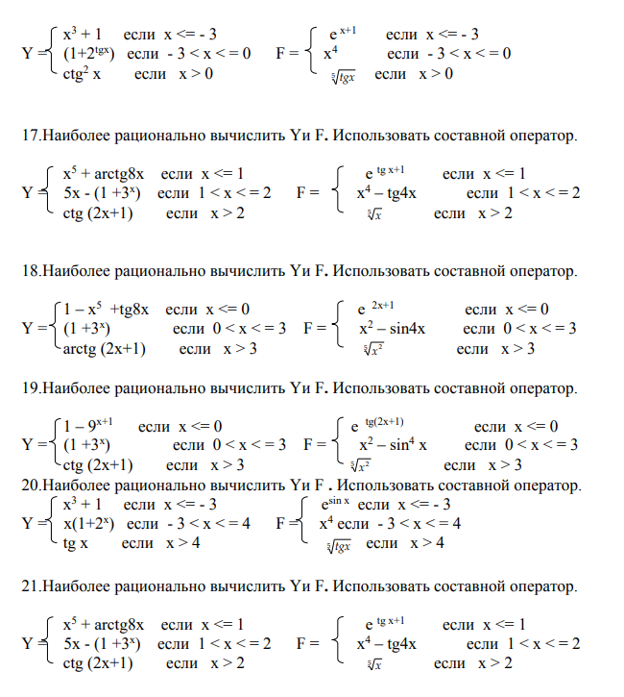

**Контрольные вопросы**

1) Объясните основное назначение метода main().

2) Расскажите о входном параметре метода main() String[] args.

3) В чем состоит разница между JDK (Java Development Kit) и JRE (Java Runtime Environment)?

4) Какое свойство массива возвращает его размер?

5) В чем отличие конструкций System.out.println() и System.out.print()?

6) Каким образом осуществляется конкатенация строк в Java?

7) Что означает ключевое слово void?

8) Что означает ключевое слово static?